Отчет

Описание данных
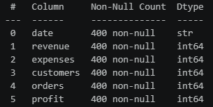
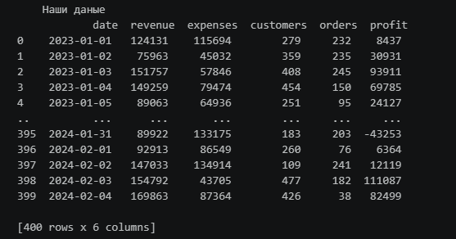
В рамках выполнения работы был проведён анализ набора данных, содержащего информацию о деятельности компании за период с 1 января 2023 года по 4 февраля 2024 года. Данные включают 400 записей и 6 показателей: дата (date), выручка (revenue), расходы (expenses), количество клиентов (customers), количество заказов (orders) и прибыль (profit). Все данные представлены в числовом формате, за исключением даты, которая была преобразована в формат datetime для корректного анализа временных рядов. Пропуски в данных отсутствуют, что подтверждает их полноту и пригодность для анализа. Дополнительно была проведена проверка корректности, которая показала, что прибыль рассчитывается как разность выручки и расходов, отрицательные значения выручки, клиентов и заказов отсутствуют, а также не выявлено нарушений в последовательности дат или пропусков во временном ряду.

Расчет показателей
В ходе анализа были рассчитаны основные агрегированные показатели, характеризующие деятельность компании. Суммарная выручка за весь период составила 49 918 197, расходы — 33 697 398, а прибыль — 16 220 799, что свидетельствует о положительном финансовом результате. Общее количество клиентов составило 108 925, а количество заказов — 65 123. Средние значения за один день составили: выручка — 124 795, расходы — 84 243, прибыль — 40 552, количество клиентов — 272, количество заказов — 163. Дополнительно был проведён анализ распределения данных с использованием межквартильного размаха, который показал отсутствие выбросов по всем показателям. Однако было выявлено 93 случая, в которых расходы превышают выручку, что приводит к отрицательной прибыли в отдельные дни и указывает на наличие убыточных периодов.

Графики
Для более глубокого анализа были построены графики, отражающие динамику и структуру показателей. Временной ряд выручки демонстрирует значительные колебания в течение всего периода, однако без резких аномалий, что говорит о стабильности деятельности. Выделенный тренд показывает отсутствие ярко выраженного долгосрочного роста или снижения, что может свидетельствовать о стагнации или устойчивом уровне развития. Анализ сезонной компоненты выявил регулярные повторяющиеся колебания, что указывает на влияние временных факторов, таких как дни недели. Остаточная компонента не содержит выраженной структуры, что подтверждает корректность разложения временного ряда.
Boxplot прибыли показал отсутствие выбросов, а распределение значений находится в допустимых пределах, при этом медианное значение остаётся положительным. Анализ структуры выручки по дням недели показал относительно равномерное распределение с небольшим увеличением доли в выходные дни, особенно в субботу, что может быть связано с повышенной активностью клиентов. Структура выручки по месяцам также является равномерной, без ярко выраженных сезонных пиков, однако отдельные месяцы демонстрируют незначительные отклонения.
Дополнительно были построены графики долей прибыли, клиентов и заказов по месяцам, которые в целом повторяют динамику выручки. Корреляционный анализ показал сильную положительную зависимость между выручкой и прибылью, а также отрицательную зависимость между расходами и прибылью, что соответствует экономической логике. При этом количество клиентов и заказов демонстрирует слабую линейную связь с финансовыми показателями, что может указывать на влияние дополнительных факторов, таких как средний чек.
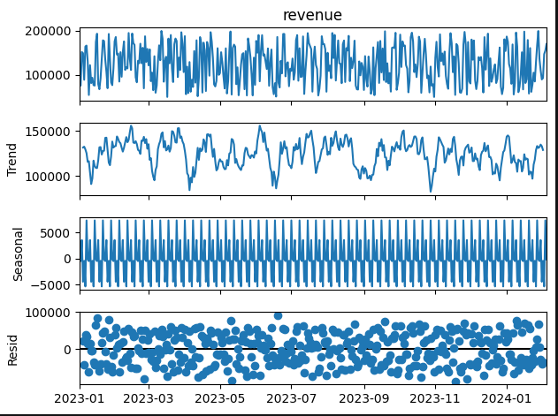
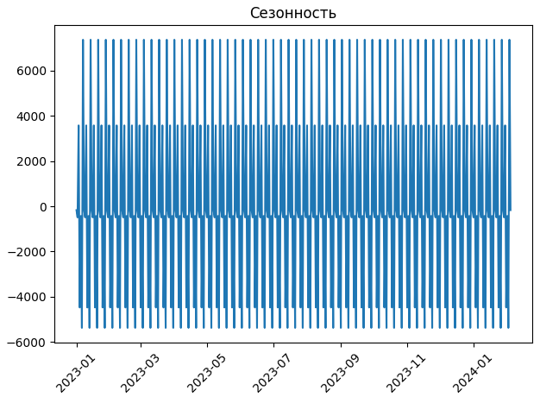

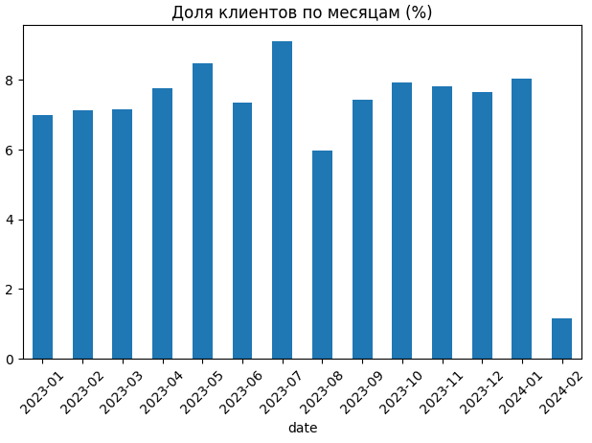
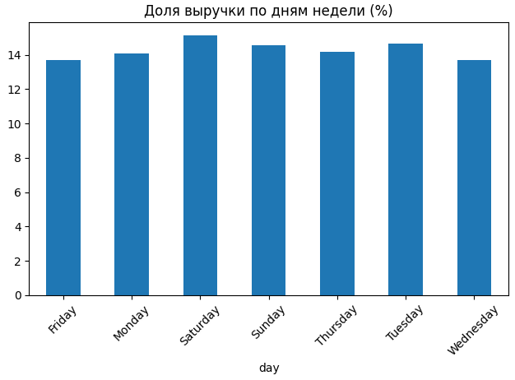
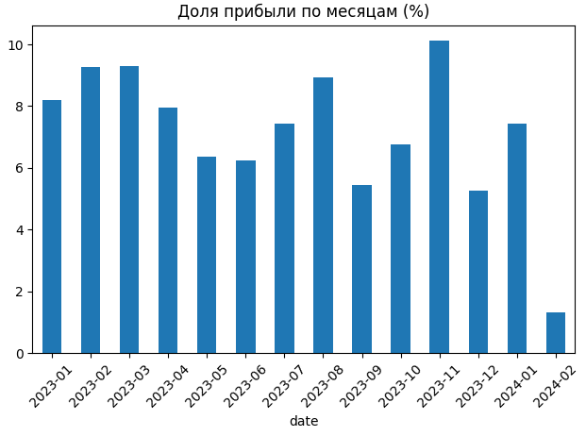
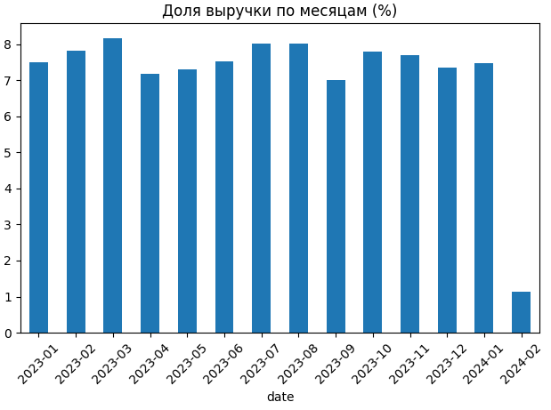
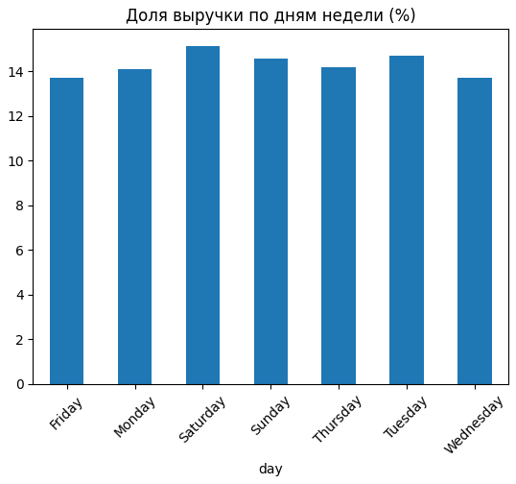

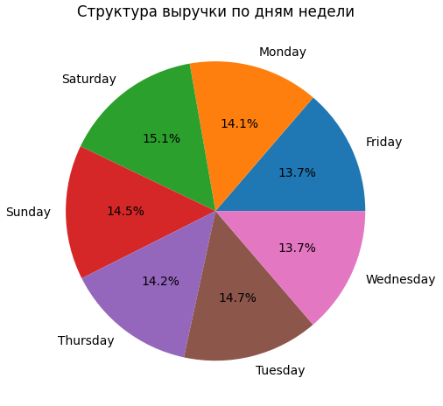
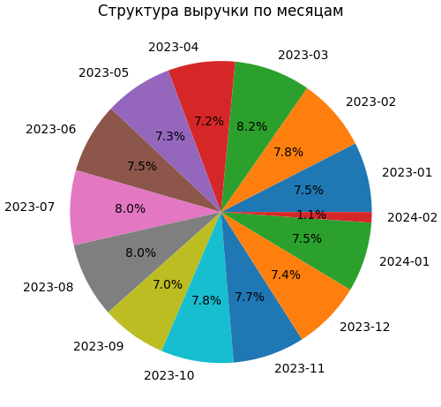
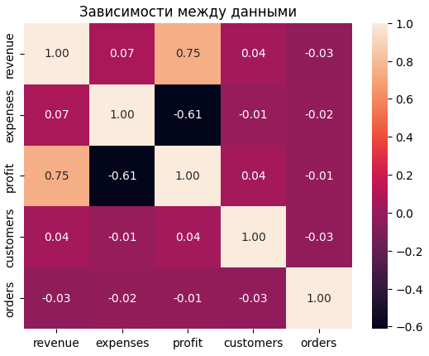
Аналитические выводы
В результате проведённого анализа можно сделать вывод, что компания в целом функционирует эффективно и демонстрирует положительный финансовый результат. Отсутствие выбросов и пропусков в данных свидетельствует о стабильности и корректности ведения учёта. Тем не менее, наличие 93 убыточных дней указывает на необходимость более тщательного контроля расходов. Основным фактором, влияющим на прибыль, являются именно расходы, поскольку их рост может нивелировать эффект от увеличения выручки.
Также установлено, что деятельность компании подвержена сезонным колебаниям, связанным преимущественно с днями недели, при этом более высокая активность наблюдается в выходные дни. Влияние клиентов и заказов на финансовые показатели не является прямолинейным, что указывает на необходимость дополнительного анализа факторов, таких как средний чек или структура продаж. В целом, для повышения эффективности рекомендуется оптимизация расходов, анализ убыточных периодов и поиск дополнительных факторов, влияющих на прибыль.

